Implementasi yang digunakan

1. Multiple class

-Abstract class adalah class yang mempunyai setidaknya satu abstrak method

-Interface merupakan suatu mekanisme yang disediakan oleh

java yang memungkinkan berbagi konstanta atau menentukan

bentuk metode yang dapat digunakan oleh sejumlah kelas

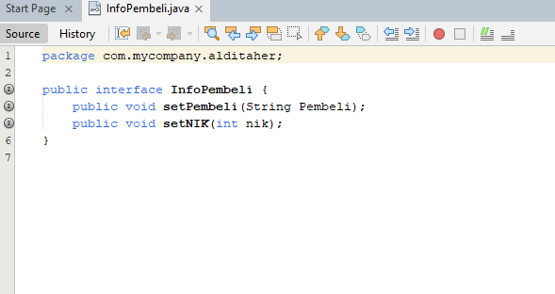



-Class merupakan blueprint dari sebuah objek atau cetakan untuk membuat objek.

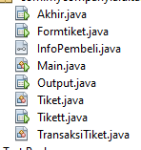

1. Object atau adalah hasil cetak dari class, atau bisa juga disebut hasil konkrit dari class

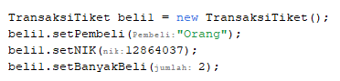

1. Inheritance merupakan proses pewarisan data dan method dari suatu class yang telah ada kepada suatu class baru.



1. Polymorphism adalah konsep pemrograman yang berorientasi pada objek yang mengacu pada kemampuan variabel, fungsi atau objek untuk mengambil beberapa bentuk.

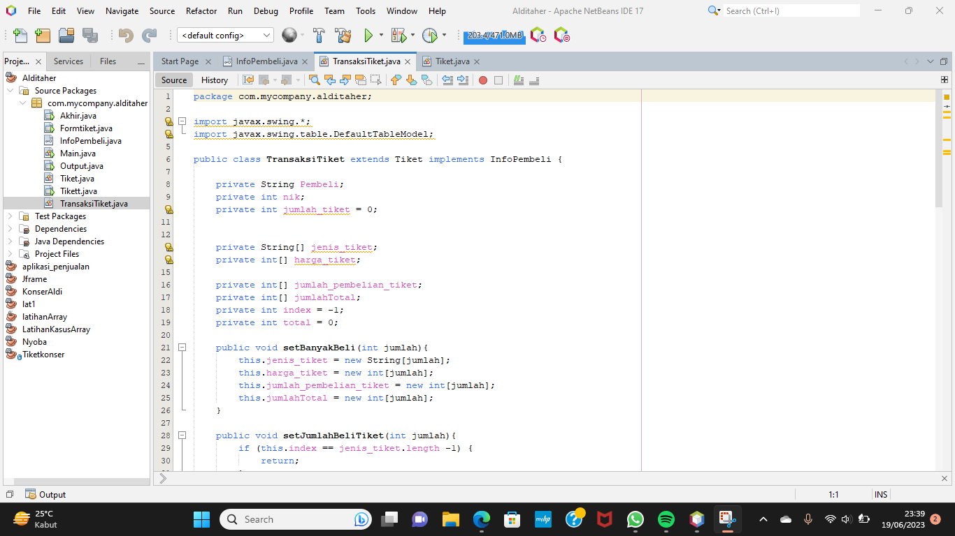

1. else if adalah pilihan alternative dari penyeleksian untuk mencari kondisi yang diinginkan

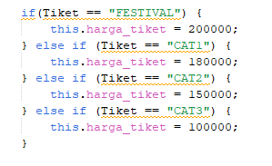

1. Array adalah sebuah variabel yang bisa menyimpan banyak data dalam satu variabel.

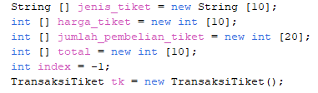

1. looping adalah urutan perintah yang terus-menerus diulang sampai dengan kondisi yang diinginkan tercapai

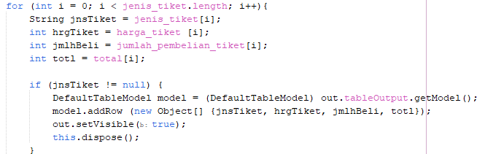

1. print adalah mencetak apapun yang dimasukkan sebagai argumen ke layar konsol atau standard output

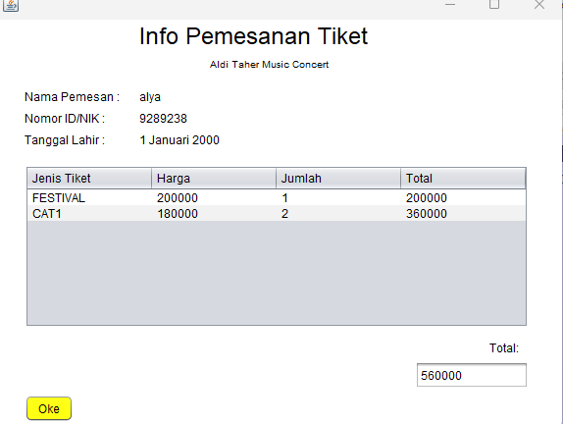

1. Java Swing/jfrom adalah librari java yang digunkan untuk menciptakan Grafik User Interface (GUI) dan Sebuah frame atau jendela utama yang di gunakan untuk kita menampilkan komponen yang di inginkan pada layar

